Федеральное агентство по образованию Российской Федерации
Государственное образовательное учреждение
высшего профессионального образования
Нижегородский государственный университет им. Н.И. Лобачевского

Факультет фундаментальной информатики и информационных технологий

Отчёт по лабораторной работе

Сортировки (пузырьком ,вставкой ,быстрая)

Выполнил:
студент ф-та 3821Б1ФИ3

Ошмарин М.Д.

Проверил:
Заведующий лабораторией, каф. МО СТ, ИИТММ

Лебедев И.Г.

Нижний Новгород
2021 г.
Содержание
Введение 3
Постановка задачи 4
Руководство пользователя 5
Руководство программиста 6
Описание структур данных 6
Описание алгоритмов 6
Описание структуры программы 6
Заключение 7
Литература 8
Приложения 9
Приложение 1 9
Приложение 2 9

Введение
Программи́рование — процесс создания компьютерных программ.
По выражению одного из основателей языков программирования Никлауса Вирта, «Программы = алгоритмы + структуры данных».
Программирование основывается на использовании языков программирования, на которых записываются исходные тексты программ.
большая часть работы программистов связана с написанием исходного кода, тестированием и отладкой программ на одном из языков программирования. Исходные тексты и исполняемые файлы программ являются объектами авторского права и являются интеллектуальной собственностью их авторов и правообладателей.
Различные языки программирования поддерживают различные стили программирования (парадигмы программирования). Выбор нужного языка программирования для некоторых частей алгоритма позволяет сократить время написания программы и решить задачу описания алгоритма наиболее эффективно. Разные языки требуют от программиста различного уровня внимания к деталям при реализации алгоритма, результатом чего часто бывает компромисс между простотой и производительностью (или между временем программиста и временем пользователя).

Постановка задачи
Сравнение сортировок.
Реализовать сортировки массивов данных (тип данных определяется преподавателем) задаваемых: обязательно случайно, дополнительно с клавиатуры или из файла.
Реализовать сортировки: пузырьком, вставкой, быстрая.
Сравнить время работы, сделать выводы.
Первая программа создает текстовый файл с записанными в него числами. Программа принимает количество чисел n, максимальное и минимальное значение.
Вторая программа читает текстовый файл с набором чисел, выводит консольный интерфейс (печать, сортировка, сброс, выход), выполняет выбранные действия.
Дополнительные задания:
- Первая программа может создавать массив не только из случайных чисел, но и получать их с клавиатуры и из файла.
- Добавить возможность запуска сортировки через параметры командной строки.
- Добавить вычисление первой номы вектора (массива);
- Добавить вычисление второй нормы вектора (массива);
- Добавить вычисление Гельдеровой нормы вектора (массива);
- Добавить вычисление бесконечной нормы вектора (массива);
- Добавить нормировку вектора (массива);

Руководство пользователя

Первая программа

Пользователь при запуске программы должен выбрать способ создания массива для дальнейшей работы с ним. Для выбора случайной генерации нажмите «1» , для ввода с клавиатуры нажмите «2» , для чтения из файла нажмите «3».(рис.1) 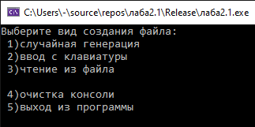
Рисунок 1

Для очистки консоли выберите «4» ,для выхода из программы «5» (рис.1)

Вторая программа
Программа обрабатывает массив полученный в первой программе. Для вывода массива на экран нажмите «1» , для сортировки пузырьком нажмите «2», для сортировки вставкой нажмите «3», для быстрой (Хоара) сортировки нажмите «4».
Так же программа может вычислять нормировки вектора, для вычисления первой нормы нажмите «5», для вычисления второй нормы нажмите «6» ,
для вычисления бесконечной нормы нажмите «7», для вычисления Гёльдеровой нормы нажмите «8». (рис.2)
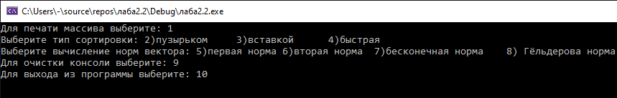
Рисунок 2
Для очистки консоли нажмите «9» , для выхода из программы нажмите «10»
Руководство программиста

Первая программа
Подключение библиотек (рис.1)
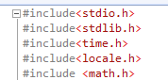
Рисунок 1
Программа начинается с функции «main» и подключения русского языка (рис.2)
Рисунок 3

Для множественного вызова оператора ветвления весь код находится в цикле «while». Как оператор ветвления выбран «switch».
В 1 «case» выполнена генерация случайного массива с помощью функции rand() c привязкой ко времени с помощью srand(time(NULL));
Во 2 «case» выполнено считывание массива с клавиатуры через цикл for() и функции scanf_s.
В 3 «case» производится считывание с исходного файла и запись в файл (через функцию fprintf) с которым работает вторая программа (рис.3)
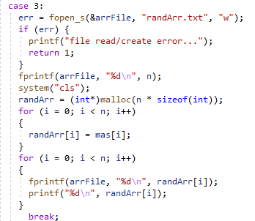
Рисунок 4
Так же в «case» 4 реализована консольная команда system("cls"); для очистки консоли и в «case» 5 exit(0); для выхода из программы.

Программа вторая
Подключение библиотек (рис.1)
Рисунок 1
Программа начинается с функции «void» необходимой для «case 5», функции «main» и подключения русского языка (рис.2)
Рисунок 2
Для множественного вызова оператора ветвления весь код находится в цикле «while». Как оператор ветвления выбран «switch», а так же через структуру
« FILE* fo; fopen_s(&fo, "C:\\Users\\-\\source\\repos\\лаба2.1\\лаба2.1\\zxc.txt", "r");»
производится открытие файла(рис.3)
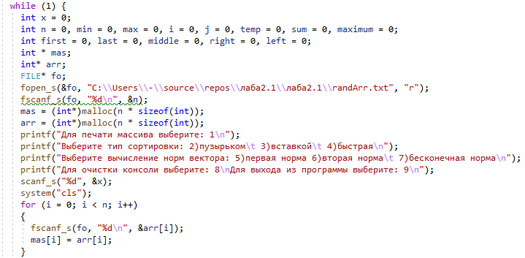
Рисунок 3
В «case» 1 реализован вызов печати полученного массива на экран (рис.4)
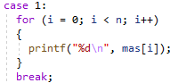
Рисунок 4

В «case» 2 выполнена сортировка пузырьком (рис.5)
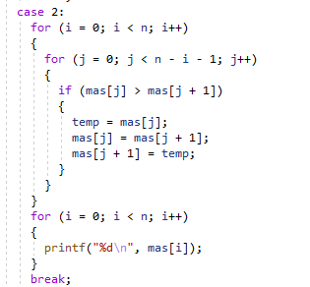
Рисунок 5
В «case» 3 выполнена сортировка вставкой (рис.6)
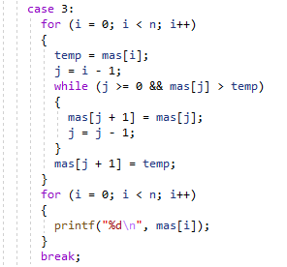
Рисунок 6
В «case» 4 выполнена сортировка Хоара (быстрая) (рис.7)
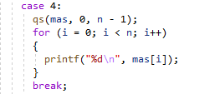
Рисунок 7

В «case» 5 производится подсчёт первой нормировки вектора с помощью функции «labs» которая берёт абсолютное значение числа (модуль числа) (рис.8)
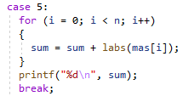
Рисунок 8
В «case» 6 производится подсчёт второй нормировки вектора с помощью функции «sqrt» для вычисления корня и «pow» для возведения числа в степень (рис.9)
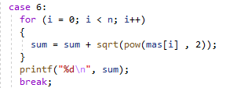
Рисунок 9
В «case» производиться вычисление бесконечной нормы алгоритмом который ищет максимальное абсолютное значение с помощью функции «labs» (рис.10)
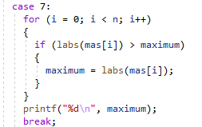
Рисунок 10
В «case» 8 производится вычисление Гёльдеровой нормы с помощью функции «pow» для возведения в степень и для взятия корня ‘p’ степени для извлечения корня параметры должны иметь тип double (рис.11)
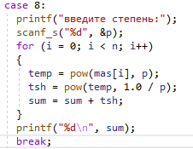
Рисунок 11
В «case» 9 реализована консольная команда system("cls"); для очистки консоли. (рис.12)
В «case» 10 exit(0); для выхода из программы. (рис.12)
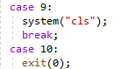
Рисунок 12
В программе использовалась функция clock_t() для вычисления времени работы сортировок. (рис.13)
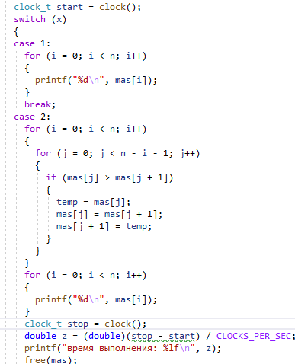
Рисунок 13
Эксперименты

Тип сортировки | Сложность | Количество сортируемых элементов и диапазон | Время работы
Пузырьком | О(n^2) | 10000 чисел  от 1 до 10000 | 1,33сек
Вставкой | О(n^2) | 10000 чисел  от 1 до 10000 | 1,31сек
Быстрая | О(nlogn) | 10000 чисел  от 1 до 10000 | 1,31сек

Тип сортировки | Сложность | Количество сортируемых элементов и диапазон | Время работы
Пузырьком | О(n^2) | 100000 чисел  от 1 до 1000000 | 52,764сек
Вставкой | О(n^2) | 100000 чисел  от 1 до 1000000 | 34,096сек
Быстрая | О(nlogn) | 100000 чисел  от 1 до 1000000 | 29,235сек

Заключение
В результате экспериментов было выявлено то что самая медленная сортировка пузырьком (52сек для 1млн. чисел), быстрее вставкой (34сек для 1млн. чисел), лучшее время показала сортировка Хоара(быстрая) (29сек для 1млн. чисел).

Литература

Lipachjov._.Tehnologiya.programmirovaniya.na.C\C++
https://gigabaza.ru/doc/45520.html
https://prog-cpp.ru/c-files/

Приложения

Приложение 1
Программа первая

#include<stdio.h>
#include<stdlib.h>
#include<time.h>
#include<locale.h>
#include <math.h>
int main()
{
setlocale(LC_ALL, "RUS");
while (1)
{
int max = 0, min = 0, n = 0, i = 0, err = 0, x = 0;
float temp = 0, maxRand = RAND_MAX;
int* randArr;
int* mas;
int* arr;
FILE* arrFile;
FILE* fo;
fopen_s(&fo, "C:\\Users\\-\\source\\repos\\лаба2.1\\лаба2.1\\zxc.txt", "r");
fscanf_s(fo, "%d\n", &n);
mas = (int*)malloc(n * sizeof(int));
arr = (int*)malloc(n * sizeof(int));
printf("Выберите вид создания файла:\n 1)случайная генерация\n 2)ввод с клавиатуры\n 3)чтение из файла\n\n 4)очистка консоли\n 5)выход из программы\n");
scanf_s("%d", &x);
for (i = 0; i < n; i++)
{
fscanf_s(fo, "%d\n", &arr[i]);
mas[i] = arr[i];
}
switch (x)
{
case 1:
err = fopen_s(&arrFile, "randArr.txt", "w");
if (err) {
printf("file read/create error...");
return 1;
}
srand(time(NULL));
do {
printf("enter the number of numbers\t");
scanf_s("%d", &n);
printf("enter maximum number\t");
scanf_s("%d", &max);
printf("enter minimum number\t");
scanf_s("%d", &min);
if (max < min) {
system("cls");
printf("Error: maximum less than minimum\n");
}
} while (max < min);
fprintf(arrFile, "%d\n", n);
system("cls");
randArr = (int*)malloc(n * sizeof(int));
for (i = 0; i < n; i++) {
temp = rand();
randArr[i] = min + (int)((temp / maxRand) * (float)(max - min));
fprintf(arrFile, "%d\n", randArr[i]);
printf("%d\n", randArr[i]);
}
break;
case 2:
err = fopen_s(&arrFile, "randArr.txt", "w");
if (err) {
printf("file read/create error...");
return 1;
}
printf("enter the number of numbers\t");
scanf_s("%d", &n);
fprintf(arrFile, "%d\n", n);
system("cls");
randArr = (int*)malloc(n * sizeof(int));
for (i = 0; i < n; i++)
{
scanf_s("%d", &randArr[i]);
}
system("cls");
for (i = 0; i < n; i++)
{
fprintf(arrFile, "%d\n", randArr[i]);
printf("%d\n", randArr[i]);
}
break;
case 3:
err = fopen_s(&arrFile, "randArr.txt", "w");
if (err) {
printf("file read/create error...");
return 1;
}
fprintf(arrFile, "%d\n", n);
system("cls");
randArr = (int*)malloc(n * sizeof(int));
for (i = 0; i < n; i++)
{
randArr[i] = mas[i];
}
for (i = 0; i < n; i++)
{
fprintf(arrFile, "%d\n", randArr[i]);
printf("%d\n", randArr[i]);
}
break;
case 4:
system("cls");
break;
case 5:
exit(0);
}
}
return 0;
}
Программа вторая
#include<stdio.h>
#include<stdlib.h>
#include<locale.h>
#include<time.h>
#include <math.h>

void qs(int* mas, int first, int last)
{
if (first < last)
{
int left = first, right = last, middle = mas[(left + right) / 2];
do
{
while (mas[left] < middle) left++;
while (mas[right] > middle) right--;
if (left <= right)
{
int temp = mas[left];
mas[left] = mas[right];
mas[right] = temp;
left++;
right--;
}
} while (left <= right);
qs(mas, first, right);
qs(mas, left, last);
}
}

int main(int argc, char** argv)
{
int i;
for (i = 0; i < argc; i++) {
printf("Argument %d: %s\n", i, argv[i]);
}
if (argc == 1) {
printf("Command line has no additional arguments\n");
}
system("cls");
setlocale(LC_ALL, "RUS");
while (1) {
int x = 0;
int n = 0, min = 0, max = 0, i = 0, j = 0, temp = 0, sum = 0, maximum = 0, p = 0, tsh = 0;
int first = 0, last = 0, middle = 0, right = 0, left = 0;
int * mas;
int* arr;
FILE* fo;
fopen_s(&fo, "C:\\Users\\-\\source\\repos\\лаба2.1\\лаба2.1\\randArr.txt", "r");
fscanf_s(fo, "%d\n", &n);
mas = (int*)malloc(n * sizeof(int));
arr = (int*)malloc(n * sizeof(int));
printf("Для печати массива выберите: 1\n");
printf("Выберите тип сортировки: 2)пузырьком\t 3)вставкой\t 4)быстрая\n");
printf("Выберите вычисление норм вектора: 5)первая норма 6)вторая норма\t 7)бесконечная норма\t8) Гёльдерова норма\n");
printf("Для очистки консоли выберите: 9\nДля выхода из программы выберите: 10\n");
scanf_s("%d", &x);
system("cls");
for (i = 0; i < n; i++)
{
fscanf_s(fo, "%d\n", &arr[i]);
mas[i] = arr[i];
}
switch (x)
{
case 1:
for (i = 0; i < n; i++)
{
printf("%d\n", mas[i]);
}
break;
case 2:
for (i = 0; i < n; i++)
{
for (j = 0; j < n - i - 1; j++)
{
if (mas[j] > mas[j + 1])
{
temp = mas[j];
mas[j] = mas[j + 1];
mas[j + 1] = temp;
}
}
}
for (i = 0; i < n; i++)
{
printf("%d\n", mas[i]);
}
break;
case 3:
for (i = 0; i < n; i++)
{
temp = mas[i];
j = i - 1;
while (j >= 0 && mas[j] > temp)
{
mas[j + 1] = mas[j];
j = j - 1;
}
mas[j + 1] = temp;
}
for (i = 0; i < n; i++)
{
printf("%d\n", mas[i]);
}
break;
case 4:
qs(mas, 0, n - 1);
for (i = 0; i < n; i++)
{
printf("%d\n", mas[i]);
}
break;
case 5:
for (i = 0; i < n; i++)
{
sum = sum + labs(mas[i]);
}
printf("%d\n", sum);
break;
case 6:
for (i = 0; i < n; i++)
{
sum = sum + sqrt(pow(mas[i] , 2));
}
printf("%d\n", sum);
break;
case 7:
for (i = 0; i < n; i++)
{
if (labs(mas[i]) > maximum)
{
maximum = labs(mas[i]);
}
}
printf("%d\n", maximum);
break;
case 8:
printf("введите степень:");
scanf_s("%d", &p);
for (i = 0; i < n; i++)
{
temp = pow(mas[i], p);
tsh = pow(temp, 1.0 / p);
sum = sum + tsh;
}
printf("%d\n", sum);
break;
case 9:
system("cls");
break;
case 10:
exit(0);
}
}
return 0;
}

Приложение 2
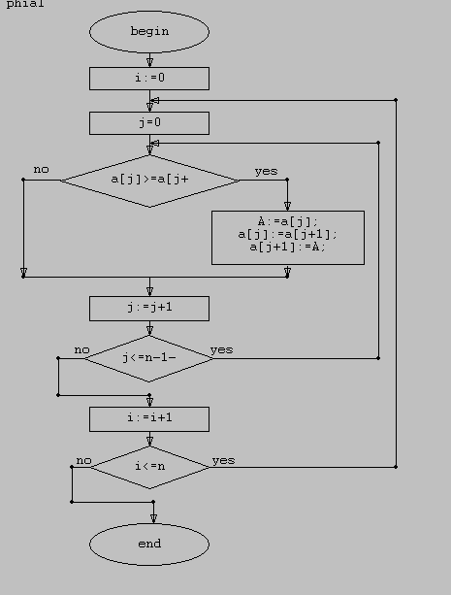
Сортировка пузырьком

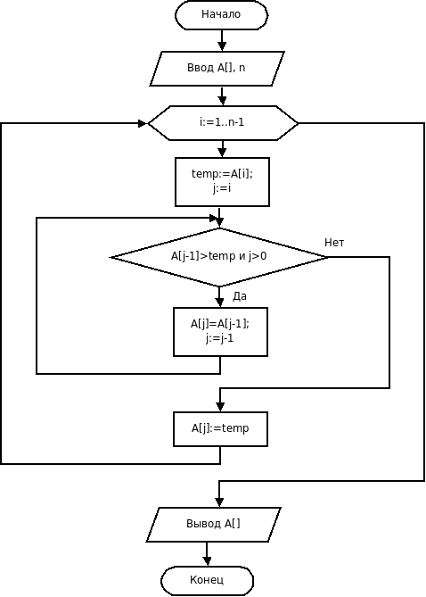
Сортировка вставкой

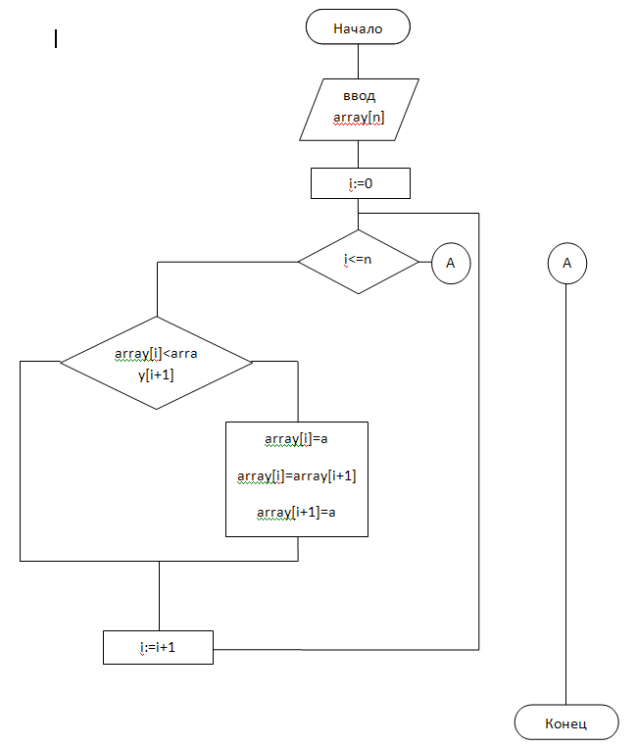
Сортировка Хоара

